ANÁLISE AMBIENTAL DO AGRUPAMENTO DO CONJUNTO DE SUB-BACIAS DO RIO VERMELHO, BACIA DO RIO PARAOPEBA, MG.

¹Fernanda Mara Coelho Pizani, ²Max Paulo Rocha Pereira, ³Frederico Wagner de Azevedo Lopes, ⁴Antônio Henrique Noronha Ribeiro, ⁵Thiago Gonçalves Santos, ⁶Carlos Fernando Ferreira Lobo
¹Universidade Federal de Minas Gerais, e-mail: fm.coelho@yahoo.com.br; ²Universidade Federal de Minas Gerais, e-mail: mqualidadeambiental@gmail.com; ³Universidade Federal de Minas Gerais, e-mail: fwalopes@gmail.com; ⁴Universidade Federal de Minas Gerais, e-mail: antoniohnr@gmail.com; ⁵Universidade Federal de Minas Gerais, e-mail: thiiaguim.13@gmail.com; ⁶Universidade Federal de Minas Gerais, e-mail: carlosfflobo@gmail.com.

Gestão Ambiental e Políticas Ambientais
Gestão integrada na legislação de recursos naturais

Resumo

Este estudo objetivou realizar uma análise ambiental do agrupamento do conjunto de sub-bacias do Rio Vermelho, localizado no médio Paraopeba, Minas Gerais, tendo como base o mapeamento de áreas conservadas, antrópicas e áreas de preservação permanente, no âmbito do Projeto Brumadinho. A metodologia empregou uso de produtos de sensoriamento remoto e processamento em ambiente de sistema de informação geográfica. Os resultados indicam alto percentual de áreas conservadas dentro de áreas de preservação permanente (77,41%). A análise ambiental do agrupamento serviu como ferramenta de apoio de forma a complementar estudos e integrar outras análises ambientais.

Palavras-chave: Antropização; Área de Preservação Permanente; Conservação; Planejamento Ambiental; Sistema de Informação Geográfica.

Introdução
O ARV está inserido no médio curso da bacia hidrográfica do rio Paraopeba e tem extensão territorial de aproximadamente 147.666,70 hectares. Ocupa a mesorregião metropolitana de Belo Horizonte em Minas Gerais e é composto por 11 municípios. Ao norte do ARV está localizado o agrupamento de sub-bacias do Rio Pardo, no Baixo Paraopeba e ao sul, o agrupamento de sub-bacias do Ribeirão Grande, que também integra o Médio Paraopeba.
A análise ambiental é essencial para caracterização da qualidade de um dado local de forma que eventuais problemas ambientais sejam identificados e estratégias de mitigação destes problemas sejam promovidas (Decker et al., 2018). A análise do meio ambiente pode servir como uma ferrramenta de gestão ambiental de forma a permitir que os recursos naturais locais possam ser administrados racionalmente (Hack, 2019).
Este trabalho teve como objetivo realizar uma análise ambiental do agrupamento do conjunto de sub-bacias do Rio Vermelho (ARV), localizado no médio Paraopeba, Minas Gerais. A análise integra parte da metodologia do Zoneamento Ambiental e Produtivo (ZAP) de Sub-bacias hidrográficas, ferramenta de gestão territorial oficial do Estado de Minas Gerais (Minas Gerais, 2014). O ZAP foi realizado no âmbito do Projeto Brumadinho (Sub-projeto 60) por pesquisadores da Universidade Federal de Minas Gerais com o intuito de auxiliar o Juízo da 2ª Vara da Fazenda Pública da Comarca de Belo Horizonte na identificação e avaliação de impactos em decorrência do rompimento da Barragem I da Mina do Córrego do Feijão, em 2019. A abordagem ZAP exigiu a adequação territorial das unidades espaciais de análise, o que justificou a necessidade de se trabalhar com agrupamentos de sub-bacias.

Metodologia
A análise ambiental do ARV foi desenvolvida a partir de um mapeamento para a distinção entre áreas conservadas e áreas antropizadas. Para tanto, foram utilizadas imagens de satélite provenientes do sensor MSI/Sentinel-2, adquiridas em agosto de 2021, com 10 metros de resolução espacial. A chave de interpretação de tais classes temáticas teve como base o Nível I da 3ª edição da Metodologia do Zoneamento Ambiental Produtivo (ZAP), adaptada do Manual Técnico de Uso da Terra do Instituto Brasileiro de Geografia e Estatística (IBGE, 2013), sendo que, posteriormente as classes foram reagrupadas entre Antropizadas (áreas urbanizadas, mineração, culturas agrícolas, pastagens, silvicultura e pivô central de irrigação) e Conservadas (área florestal, área campestre e veredas).
Realizou-se por meio do software QGIS (versão 3.4) a delimitação das Áreas de Preservação Permanente (APP) hídricas, sendo estipulada uma faixa de 30 metros, conforme Código Florestal Brasileiro (Brasil, 2012), assumindo uma largura inferior à 10 metros, com excessão do rio Paraopeba, cuja APP foi delimitada de acordo com uma metodologia específica onde foram efetuadas medições transversais sistemáticas da largura do canal e classificadas de acordo com as faixas estabelecidas pela Lei 12.651/2012.
A partir dos dados produzidos foi possível estabelecer a análise ambiental à luz das áreas conservadas, antropizadas e APP e quantificar estas superfícies.

Resultados e Discussão
A distribuição do ARV em áreas conservadas e antropizadas é apresentada na Figura 1, elas correspondem ao agrupamento de classes de uso e cobertura tratando-se das áreas conservadas: classes Campestre, Florestal e Veredas, enquanto as demais classes, exceto as Águas Continentais, compõe as áreas antropizadas.
Figura 1: Áreas conservadas e antropizadas no Agrupamento Rio Vermelho.
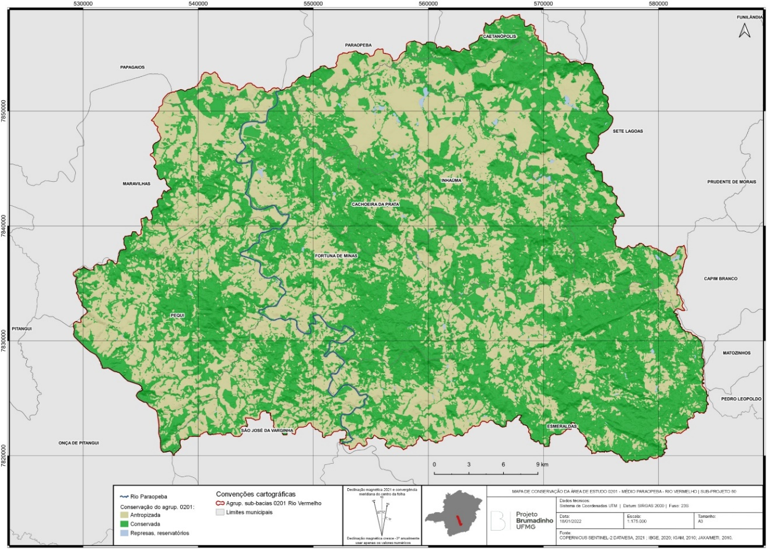
Fonte: Autores (2026).

A Tabela 1 apresenta as informações quantitativas das duas condições. Com base nesses dados verifica-se que o agrupamento apresenta maior área formada pela condição Conservada.
Tabela 1: Superfícies das áreas conservadas e antropizadas no ARV.
Condição | Área (ha) | % no agrupamento
Conservada | 81.326,80 | 55,07
Antropizada | 65.145,30 | 44,12
Represa | 1.194,45 | 0,81

As áreas conservadas representam 55,07% do ARV e concentram-se, predominantemente, nas porções mais elevadas e de relevo mais acidentado, enquanto as áreas antropizadas ocupam superfícies mais planas, margens de cursos d’água e o entorno das vias de acesso. Essa configuração indica que a permanência da vegetação natural está associada tanto às restrições impostas pelo relevo quanto aos mecanismos legais de proteção. Entretanto, a predominância quantitativa de áreas conservadas não assegura, isoladamente, sua integridade ecológica, uma vez que a distribuição, a conectividade e a posição dos remanescentes na paisagem também condicionam a conservação da biodiversidade e a manutenção dos processos hidrológicos.

Considerando essas informações, reafirma-se a necessidade de conservação desses espaços no território. Áreas íngremes, em conjunto a outros fatores como o tipo de litologia, relevo, exposição do solo, falta ou manejo inadequado criam condições para o desencadeamento de processos erosivos que, além de promover a perda de solo, o tornam pobre em nutrientes e dificultam uma recuperação eficiente.

A relevância das APPs para a conservação do ARV torna-se mais evidente quando seus resultados são comparados aos do conjunto do território. Enquanto as áreas conservadas correspondem a 55,07% do agrupamento, elas representam 78,80% das APPs, diferença de 23,73 pontos percentuais (Figura 2). Esse resultado sugere que as faixas legalmente protegidas têm contribuído para a permanência da cobertura natural. Em Sorocaba, São Paulo, Mello et al. (2014) verificaram que apenas 45% das APPs apresentavam cobertura florestal e demonstraram que sua restauração ampliaria a cobertura vegetal e a conectividade entre fragmentos. Embora os contextos territoriais sejam distintos, a comparação evidencia uma condição relativamente mais favorável no ARV, sem eliminar a necessidade de atenção às áreas em conflito.

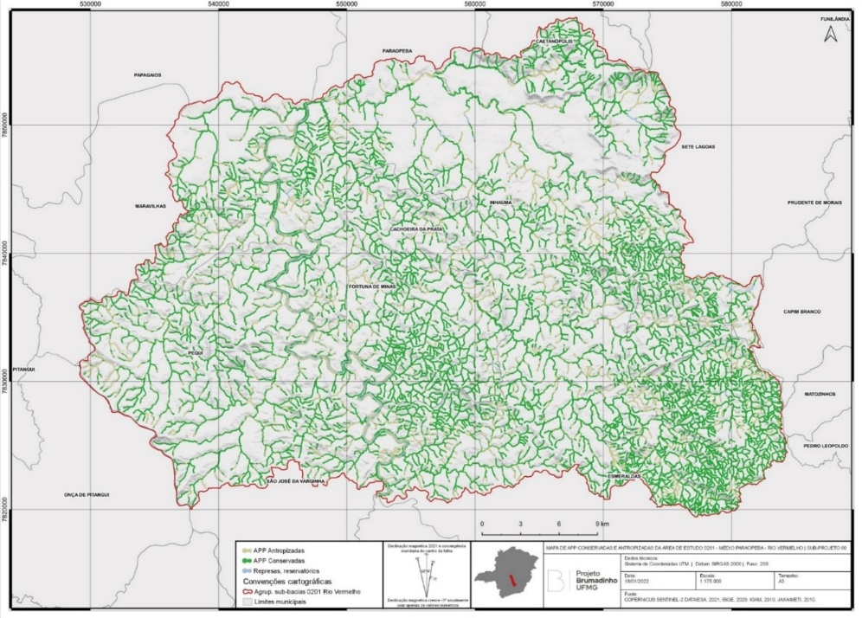
Figura 2: Áreas de Preservação Permanente conservadas e antropizadas no Agrupamento Rio Vermelho.
Fonte: Autores (2026).

Os 4.262,37 ha antropizados correspondem a 21,20% das APPs e são constituídos predominantemente por pastagens, inclusive ao longo de tributários diretos do rio Paraopeba. Embora de menor extensão em termos relativos, a área de APP antropizada é relevante por sua posição na paisagem, uma vez que, sua degradação pode favorecer a erosão das margens dos canais de drenagem, o aporte de sedimentos e nutrientes e a perda de conectividade entre os remanescentes. Metzger (2010) ressalta que a efetividade das faixas ripárias depende não apenas de sua largura, mas também da função ecológica considerada e das características locais de relevo, solo e vegetação. No ARV, essa questão assume importância adicional pela presença dos principais reservatórios de abastecimento da Região Metropolitana de Belo Horizonte.

Nessa perspectiva, o mapeamento permite avançar da simples quantificação para a definição de prioridades territoriais. As ações de recuperação devem concentrar-se, inicialmente, nas APPs antropizadas associadas às nascentes, aos tributários diretos do rio Paraopeba e aos cursos d’água conectados aos reservatórios de abastecimento. A definição das intervenções deverá considerar a situação jurídica das áreas consolidadas e ser complementada por verificação de campo, de modo a distinguir locais com potencial de regeneração natural daqueles que demandam condução da regeneração, isolamento de fatores de degradação ou recomposição ativa da vegetação.
Nessa perspectiva, embora a área conservada seja maior do que a antropizada, deve-se considerar que, excluindo-se a regra de uso consolidado, tal categoria não admite usos múltiplos, sendo, portanto, importante levar em conta, invariavelmente, a implementação e manutenção de ações que envolvam, por exemplo, o replantio de espécies adequadas e o acompanhamento técnico de processos de regeneração natural.

Considerações Finais
Os resultados demonstram que o ARV mantém uma condição ambiental relativamente favorável, com 55,07% de sua superfície conservada e 78,80% das APPs recobertas por vegetação natural. A maior proporção de áreas conservadas no interior das APPs evidencia a importância desses instrumento de proteção para a manutenção da cobertura vegetal, principalmente em um território estratégico para o abastecimento hídrico da Região Metropolitana de Belo Horizonte.
Entretanto, a presença de 4.262,37 ha de áreas antropizadas em APP, predominantemente ocupadas por pastagens, revela conflitos que não devem ser minimizados por sua menor participação percentual. Sua localização junto às nascentes, aos tributários do rio Paraopeba e aos reservatórios deve orientar a priorização de ações de fiscalização, manejo e recuperação. Nesse sentido, a análise ambiental desenvolvida constitui uma base territorial para o ZAP e para o direcionamento de estudos mais detalhados sobre conectividade, qualidade da vegetação e processos de degradação.

Agradecimentos
A equipe do Sub-projeto 60, a Câmara Técnica CTC-Brumadinho-UFMG. O presente trabalho foi realizado com apoio da Coordenação de Aperfeiçoamento de Pessoal de Nível Superior – Brasil (CAPES) – Código de Financiamento 001.

Referências
BRASIL. Lei Federal nº 12.651, de 25 de maio de 2012. Dispõe sobre a proteção da vegetação nativa, e dá outras providências. Diário Oficial da União, 28 mai. 2012, p. 1. Disponível em: <http://www.planalto.gov.br/ccivil_03/_ato2011-2014/2012/lei/l12651.htm>. Acesso em: 18 jul. 2026.

DECKER, A. et al. Análise ambiental e qualidade da água da Lagoa dos Patos nas proximidades de uma tradicional comunidade de pescadores. Revista Gestão e Sustentabilidade Ambiental, v.7, n.2, p.105-123, 2018. DOI: 10.19177/rgsa.v7e22018105-123.

HACK, R.O.E. Análise ambiental integrada visando a conservação do muriqui-do-sul (Brachyteles arachnoides É. Geoffroy, 1806) no município de Castro, estado do Paraná. 2018. Dissertação (Mestrado) – Instituto de Tecnologia para o Desenvolvimento (LACTEC), [Curitiba], 2019.

IBGE - INSTITUTO BRASILEIRO DE GEOGRAFIA E ESTATÍSTICA. Manual técnico de uso da terra. 3. ed. Rio de Janeiro: IBGE, 2013. 170 p. (Manuais Técnicos em Geociências, n. 7). Disponível em: https://biblioteca.ibge.gov.br/visualizacao/livros/liv81615.pdf. Acesso em: 18 jul. 2026.

MELLO, K.; PETRI, L.; LEITE, E. C.; TOPPA, R. H. Cenários ambientais para o ordenamento territorial de áreas de preservação permanente no município de Sorocaba, SP. Revista Árvore, Viçosa, v. 38, n. 2, p. 309–317, 2014. DOI: 10.1590/S0100-67622014000200011.

METZGER, J. P. O Código Florestal tem base científica? Natureza & Conservação, v. 8, n. 1, p. 1–5, 2010. O autor discute como largura, relevo, solo, vegetação e função ecológica interferem na efetividade das APPs ripárias.

MINAS GERAIS. Decreto nº 46.650, de 19 de novembro de 2014. Institui a Metodologia Mineira de Caracterização Socioeconômica e Ambiental de Sub-bacias Hidrográficas, denominada Zoneamento Ambiental e Produtivo – ZAP – e dá outras providências. Minas Gerais: Diário do Executivo, Belo Horizonte, 20 nov. 2014. Disponível em: https://www.almg.gov.br/legislacao-mineira/DEC/46650/2014/. Acesso em: 18 jul. 2026.

